

CURSO DE GRADUAÇÃO EM ENGENHARIA DE SOFTWARE

TRABALHO DA DISCIPLINA ENGENHARIA DE SOFTWARE EXPERIMENTAL

ROBSON PEREIRA DE MORAES

ANÁLISE DE DADOS EXPERIMENTAIS EM ENGENHARIA DE SOFTWARE USANDO O TESTE QUI-QUADRADO

Rio de Janeiro
2024
Sumário
INTRODUÇÃO 4
QUI-QUADRADO 4
Figura 1: Fórmula qui-quadrado 4
Figura 2: Tabela da distribuição Qui-Quadrado - (“Tabela da distribuição Qui-Quadrado”, [s.d.]) 5
ETAPAS 6
Figura 3: Arquivo de dados “csv” 6
Figura 4: Resposta_def.py 7
Figura 5: Resposta.txt 7
RESULTADOS 8
REFERÊNCIAS 9

ANÁLISE DE DADOS EXPERIMENTAIS EM ENGENHARIA DE SOFTWARE USANDO O TESTE QUI-QUADRADO
Robson Pereira de Moraes – 202022467

Prof. Sidney Loyola de Sá
Universidade de Vassouras
Curso de Engenharia de Software
Trabalho da disciplina Engenharia de Software Experimental
10/05/2024

INTRODUÇÃO
Para a verificação técnica de dados, definimos sua hipótese a ser considerada, em vista que a Engenharia de Software Experimental possui o objetivo estabelecer cenários a serem testados e entender quais resultados serão obtidos a partir de sua coleta de amostras, analisando se uma hipótese do experimento é possível ou nula através dos dados retornados do experimento.
Para que tal estudo seja apresentado, a apresentação do teste Qui-Quadrado será a técnica utilizada neste documento para executar os testes e tornar a apresentação de resultados das hipóteses.

QUI-QUADRADO
Técnica de estatística que possui como objetivo a avaliação de diferenças significativas dentre as frequências esperadas e observadas de uma ou mais categorias, utilizando de uma premissa inicial para analisar as hipóteses a serem respondidas, como o teste de adequação de modelo teórico ou tabela de incontingência.
Sua fórmula de calculo é apresentada da seguinte maneira:

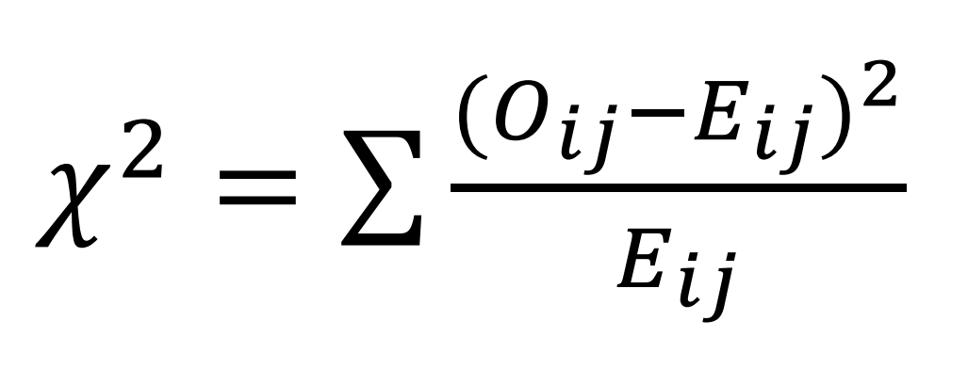Figura 1: Fórmula qui-quadrado
- Oij representa a frequência observadas.
- Eij representa a frequência esperada.
Os graus de liberdade serão os parâmetros a serem considerados para ser representado pelo quadro de Distribuição Qui-Quadrado – Unicaudal à Direita, considerando sua representação será o guia que vai ditar o calculo em conjunto ao Nível de Significância. Caso não seja especificado, o Nível de Significância será considerado 0,05 ou 5% para o quadro.
- 𝑔𝑙 = (𝑙𝑖𝑛ℎ𝑎𝑠 − 1) ∗ (𝑐𝑜𝑙𝑢𝑛𝑎𝑠 − 1 )
- α = P (EI)
Abaixo segue a tabela o Grau de Liberdade e o Nível de Significância:

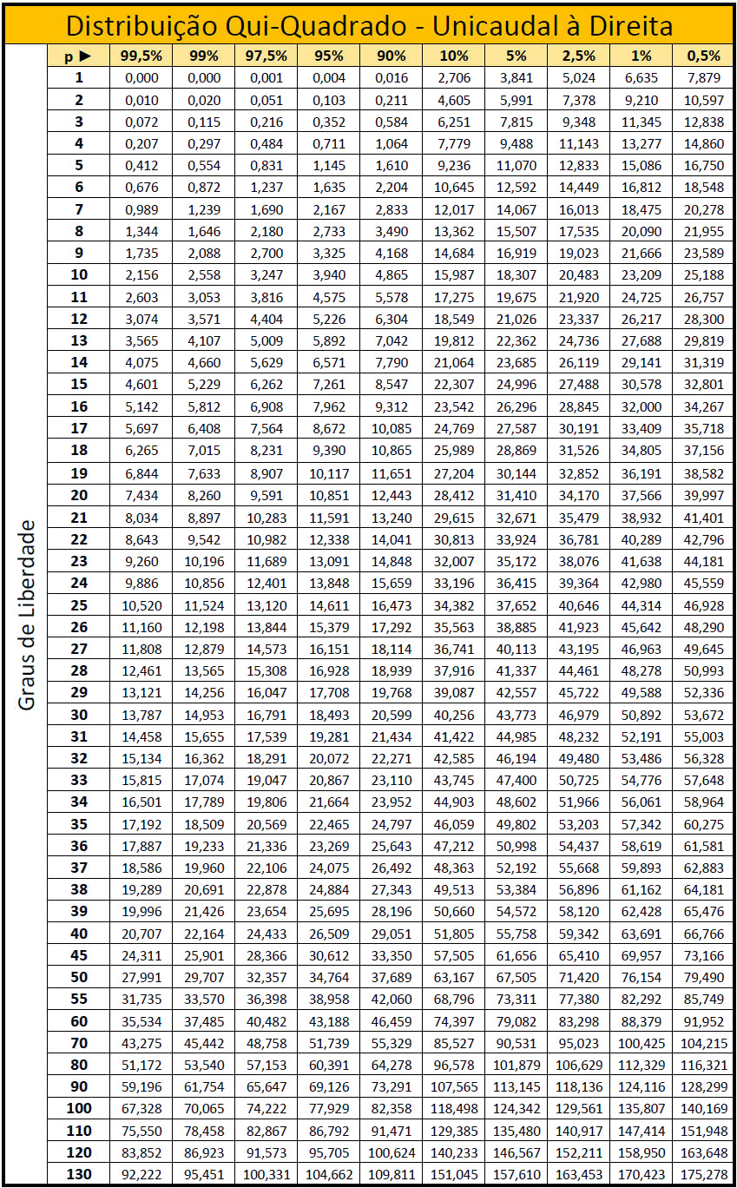Figura 2: Tabela da distribuição Qui-Quadrado - (“Tabela da distribuição Qui-Quadrado”, [s.d.])

ETAPAS
Foi utilizado um arquivo de dados “csv” contendo os seguintes dados:

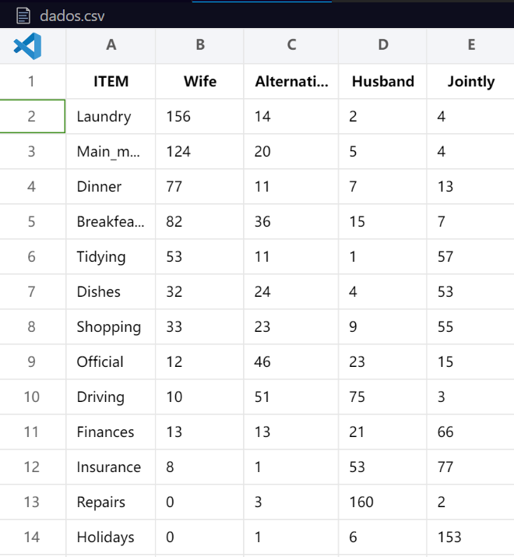Figura 3: Arquivo de dados “csv”

Os dados recebidos foram importados para o “python”, utilizando a biblioteca “scipy.stats” com o modulo “chi2_contingency”, organizados em sequência de listas como variável “data”, tratados pelo modulo em “chi2, p, dof, expected = chi2_contingency(data)” e demonstra o resultado no terminal ao executar, simultaneamente escrevendo os resultados para um arquivo txt “Resposta.txt” de acordo com a ilustração abaixo do código:

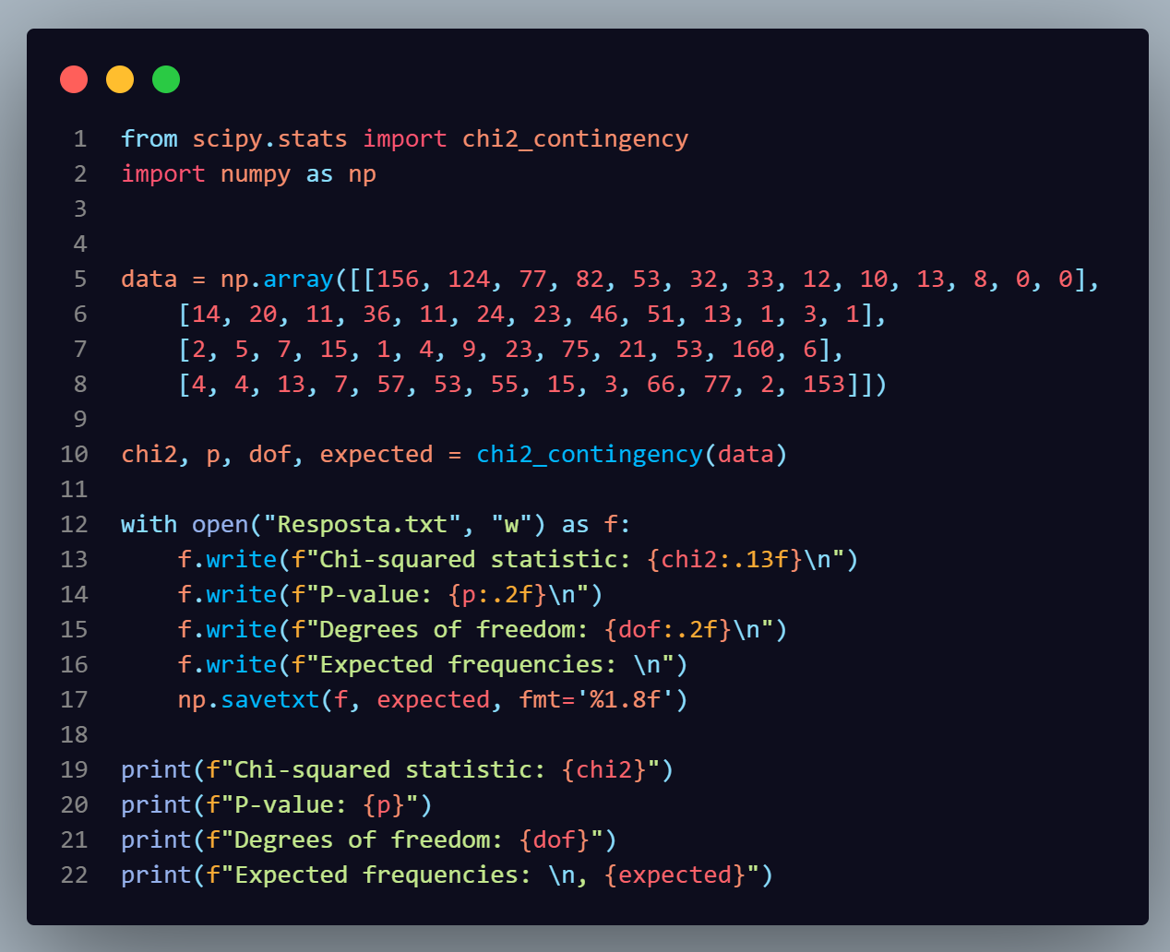Figura 4: Resposta_def.py

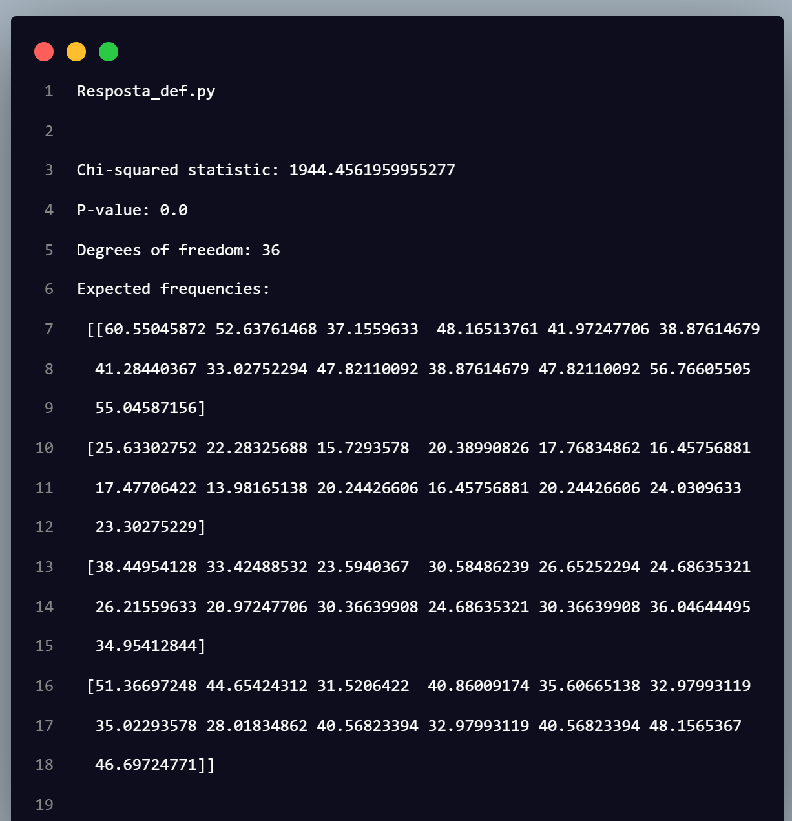Figura 5: Resposta.txt

RESULTADOS
A questão definida é se há uma associação o tipo de pessoa e as tarefas executadas e descobrir a resposta da Formulação da Hipótese Nula e Alternativa:
- Hipótese Nula (H0): Não há associação entre o tipo de pessoa (esposa, marido, alternadamente e em conjunto) e o tipo de tarefa doméstica.
- Hipótese Alternativa (H1): Há uma associação entre o tipo de pessoa e o tipo de tarefa doméstica.
Podemos rejeitar a hipótese nula e concluir que há uma associação significativa entre o tipo de pessoa e o tipo de tarefa doméstica.

CONCLUSÃO
As pesquisas efetuadas para este documento expressam a vantagem do estudo de hipóteses e projetar ideias que necessitem ou não de ambientes controlados para esboçar um cenário onde todas as possibilidades possíveis devem ser consideradas, mesmo que pareçam não ser algo fácil de se observar. Toda linha de raciocínio deve ser analisada com todo o cuidado e hipótese segue uma premissa para que possam existir alternativas, ou seja, não existe apenas um resultado concreto, em vista que o contexto pode ou não invalidar uma ideia.

REFERÊNCIAS

Tabela da distribuição Qui-Quadrado. Disponível em: <https://www.professorguru.com.br/estatistica/tabela-qui-quadrado.html>. Acesso em: 8 maio. 2024.
ROBSON. HunterLowBit/Eng_Sof_EXP. , 10 maio 2024. Disponível em: <https://github.com/HunterLowBit/Eng_Sof_EXP>. Acesso em: 10 maio. 2024

